 SỞ GD & ĐT TP.HỒ CHÍ MINH ĐỀ THAM KHẢO TUYỂN SINH 10

PHÒNG GD & ĐT QUẬN 12 NĂM HỌC 2022-2023

ĐỀ THAM KHẢO MÔN : TOÁN 9

-------------------- *Đề thi gồm 8 câu hỏi tự luận*

MÃ ĐỀ : Quận 12 – 1 *Thời gian: 120 phút (không kể thời gian phát đề)*

Bài 1: Cho Parabol  và đường thẳng : .

a) Vẽ đồ thị  và  trên cùng hệ trục tọa độ.

b) Tìm tọa độ giao điểm của  và  bằng phép toán.

Bài 2: Tìm  để phương trình  có hai nghiệm phân biệt thỏa

.

Bài 3: Một con mèo của Hà ăn  lon thức ăn vào mỗi buổi sáng và  lon thức ăn vào buổi chiều. Buổi sáng thứ Hai, trước khi cho mèo ăn, Hà mở một cái hộp chứa  lon thức ăn của mèo. Hỏi vào ngày nào trong tuần con mèo có thể ăn hết số thức ăn trong hộp đó?

Bài 4: Một cửa hàng cho thuê sách cũ có quy định: Nếu khách hàng là hội viên của cửa hàng thì phải đóng phí  đồng/năm và được thuê sách với giá  đồng/quyển, còn nếu khách hàng không là hội viên phải thuê sách với giá  đồng/quyển. Gọi  (đồng) là tổng số tiền khách hàng phải trả trong một năm và  là số quyển sách thuê trong một năm.

a) Lập hàm số của  theo  với khách hàng là hội viên và với khách hàng không là hội viên của cửa hàng.

b) Anh Nam là một hội viên của cửa hàng, năm vừa rồi anh Nam trả cho cửa hàng tổng cộng  đồng. Hỏi nếu anh Nam không là hội viên của cửa hàng thì năm vừa rồi anh phải trả cho cửa hàng bao nhiêu tiền?

Bài 5: Một vé xem phim có giá  đồng. Khi có đợt giảm giá, mỗi ngày số lượng người xem tăng lên , do đó doanh thu cũng tăng . Hỏi giá vé khi được giảm là bao nhiêu?

Bài 6: Một dụng cụ trộn bê tông gồm một phần có dạng hình trụ, phần còn lại có dạng hình nón. Các kích thước cho trên hình bên. Hãy tính

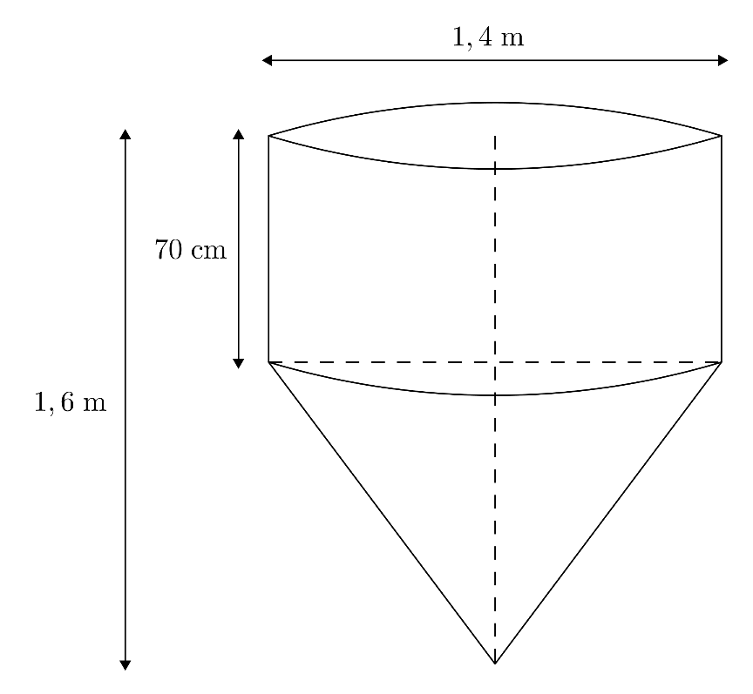

a) Thể tích của dụng cụ này.

b) Diện tích mặt ngoài của dụng cụ (không tính nắp đậy).

Bài 7: Sau khi xem bảng báo giá trên tờ rơi quảng cáo ở siêu thị, mẹ bạn Bình đưa bạn  đồng ra siêu thị mua 1 gói bột ngọt loại  và một chai dầu ăn loại 5 lít thì vừa đủ tiền. Hôm nay vì trúng đợt có chương trình khuyến mãi, dầu ăn được giảm bớt  đồng/chai 5 lít và bột ngọt được giảm giá  so với giá niêm yết, do đó bạn Bình chỉ phải trả  đồng. Hỏi giá niêm yết trên bảng báo giá hai mặt hàng này là bao nhiêu?

Bài 8: Cho tam giác  nhọn () nội tiếp đường tròn  các đường cao  và  của tam giác  cắt nhau tại . Tia  cắt tia  tại ,  cắt  và đường tròn  lần lượt tại  và  ().

1. Chứng minh tứ giác  nội tiếp và .
2.  cắt đường tròn  tại  (). Chứng minh: .
3. Gọi  là hình chiếu của  lên . Tia  cắt  và đường tròn  lần lượt tại  và  (). Chứng minh  là trung điểm của  và 3 điểm , ,  thẳng hàng.

----------------------✡☺✡----------------------

HƯỚNG DẪN GIẢI

Bài 1: Cho Parabol  và đường thẳng .

a) Vẽ đồ thị  và  trên cùng hệ trục tọa độ.

b) Tìm tọa độ giao điểm của  và  bằng phép toán.

Lời giải

1. 

|  |  |  |  |  |  |
| --- | --- | --- | --- | --- | --- |
|  |  |  |  |  |  |
|  |  |  |  |  |  |

1. Phương trình hoành độ giao điểm của  và  là



Với , ta có: .

Với , ta có: .

Vậy tọa độ giao điểm của  và  là , .

Bài 2: Tìm  để phương trình  có hai nghiệm phân biệt thỏa

.

Lời giải

Ta có: .

Phương trình  có hai nghiệm phân biệt khi và chỉ khi 

Với , theo định lý Viet, ta có: 

Ta có:



Vậy .

Bài 3: Một con mèo của Hà ăn  lon thức ăn vào mỗi buổi sáng và  lon thức ăn vào buổi chiều. Buổi sáng thứ Hai, trước khi cho mèo ăn, Hà mở một cái hộp chứa  lon thức ăn của mèo. Hỏi vào ngày nào trong tuần con mèo có thể ăn hết số thức ăn trong hộp đó?

Lời giải

Trong một ngày, một con mèo của Hà ăn được:  (lon thúc ăn).

Để ăn hết 6 lon thức ăn, một con mèo của Hà cần:  (ngày).

Do đó, cần ít nhất 11 ngày để con mèo của Hà ăn hết 6 lon thức ăn.

Ta có: .

Vậy vào ngày thứ 5 trong tuần con mèo có thể ăn hết số thức ăn trong hộp đó.

Bài 4: Một cửa hàng cho thuê sách cũ có quy định: Nếu khách hàng là hội viên của cửa hàng thì phải đóng phí  đồng/năm và được thuê sách với giá  đồng/quyển, còn nếu khách hàng không là hội viên phải thuê sách với giá  đồng/quyển. Gọi  (đồng) là tổng số tiền khách hàng phải trả trong một năm và  là số quyển sách thuê trong một năm.

1. Lập hàm số của  theo  với khách hàng là hội viên và với khách hàng không là hội viên của cửa hàng.
2. Anh Nam là một hội viên của cửa hàng, năm vừa rồi anh Nam trả cho cửa hàng tổng cộng  đồng. Hỏi nếu anh Nam không là hội viên của cửa hàng thì năm vừa rồi anh phải trả cho cửa hàng bao nhiêu tiền?

Lời giải

1. Với khách hàng là hội viên của cửa hàng, ta có: ;

Với khách hàng không là hội viên của cửa hàng, ta có: .

1. Vì anh Nam là một hội viên của hàng hàng và năm vừa rồi anh Nam trả cho cửa hảng tổng cộng  đồng nên ta có:  .

Suy ra: số sách mà anh Nam đã thuê trong năm vừa rồi là  (quyển).

Nếu anh Nam không là hội viên của cửa hàng thì năm vừa rổi anh phải trả cho cửa hàng số tiền là

 (đồng).

Bài 5: Một vé xem phim có giá  đồng. Khi có đợt giảm giá, mỗi ngày số lượng người xem tăng lên , do đó doanh thu cũng tăng . Hỏi giá vé khi được giảm là bao nhiêu?

Lời giải

|  |  |  |  |
| --- | --- | --- | --- |
|  | Giá vé (đồng) | Số vé bán được | Doanh thu (đồng) |
| Trước đợt giảm giá | 60 000 |  |  |
| Trong đợt giảm giá |  |  |  |

Gọi  () là số vé xem phim bán được trước đợt giảm giá.

Khi đó: Số vé xem phim bán được trong đợt giảm giá  (vé).

Doanh thu trước đợt giảm giá là  (đồng).

Doanh thu trong đợt giảm giá là  (đồng).

Giá vé trong đợt giảm giá là :

Vậy giá vé khi được giảm là 50000 đồng.

Bài 6: Một dụng cụ trộn bê tông gồm một phần có dạng hình trụ, phần còn lại có dạng hình nón. Các kích thước cho trên hình bên. Hãy tính

1. Thể tích của dụng cụ này.
2. Diện tích mặt ngoài của dụng cụ (không tính nắp đậy).

Lời giải

1. Thể tích của dụng cụ đó là 
2. Diện tích mặt ngoài của dụng cụ (không tính nắp đậy) là

.

Bài 7: Sau khi xem bảng báo giá trên tờ rơi quảng cáo ở siêu thị, mẹ bạn Bình đưa bạn  đồng ra siêu thị mua 1 gói bột ngọt loại  và một chai dầu ăn loại 5 lít thì vừa đủ tiền. Hôm nay vì trúng đợt có chương trình khuyến mãi, dầu ăn được giảm bớt  đồng/chai 5 lít và bột ngọt được giảm giá  so với giá niêm yết, do đó bạn Bình chỉ phải trả  đồng. Hỏi giá niêm yết trên bảng báo giá hai mặt hàng này là bao nhiêu?

Lời giải

Gọi ,  (đồng)  lần lượt là giá niêm yết của 1 gói bột ngọt loại  và một chai dầu ăn loại 5 lít.

Theo đề bài, ta có hệ phương trình: 

Vậy giá niêm yết của 1 gói bột ngọt loại  và một chai dầu ăn loại 5 lít lần lượt là  đồng và  đồng.

Bài 8: Cho tam giác  nhọn () nội tiếp đường tròn  các đường cao  và  của tam giác  cắt nhau tại . Tia  cắt tia  tại ,  cắt  và đường tròn  lần lượt tại  và  ().

1. Chứng minh tứ giác  nội tiếp và .
2.  cắt đường tròn  tại  (). Chứng minh: .
3. Gọi  là hình chiếu của  lên . Tia  cắt  và đường tròn  lần lượt tại  và  (). Chứng minh  là trung điểm của  và 3 điểm , ,  thẳng hàng.

Lời giải

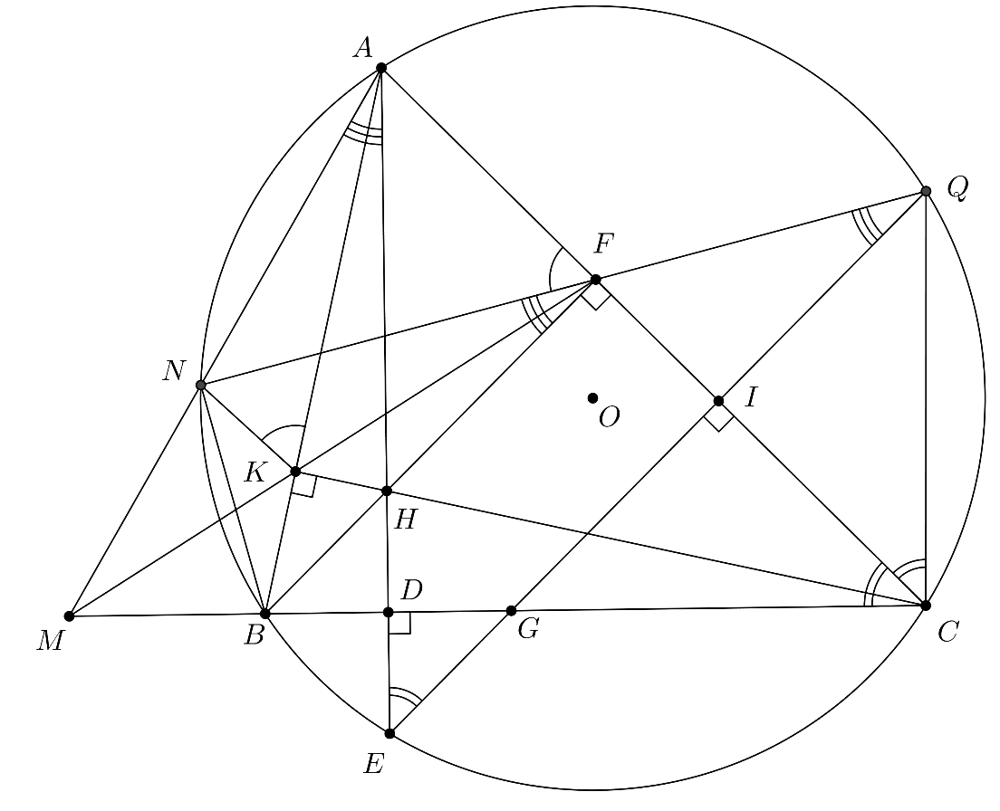

1. Tứ giác  có  nên tứ giác  nội tiếp đường tròn đường kính .

Suy ra:  (góc nội tiếp cùng chắn ) hay .

Xét  và  có:

: chung

 (cmt)

Suy ra:  (g.g).

Do đó: . Suy ra:  (1) (đpcm).

1. Ta có: tứ giác  nội tiếp đường tròn .

Suy ra: .

Xét  và  có:

: chung

 (cmt)

Suy ra:  (g.g).

Do đó: . Suy ra:  (2).

Từ (1) và (2), suy ra: . Suy ra: .

Xét  và  có:

: chung

 (cmt)

Suy ra:  (c.g.c).

Suy ra: .

Tứ giác  có . Suy ra tứ giác  là tứ giác nội tiếp (3).

Suy ra:  (góc nội tiếp cùng chắn ).

1. Vì  là giao điểm hai đường cao ,  của tam giác  nên  là trực tâm của .

Do đó:  là đường cao của . Hay  tại  hay .

Tứ giác có .

Suy ra: tứ giác  nội tiếp đường tròn đường kính .

Suy ra:  (góc nội tiếp cùng chắn ).

Mặc khác:  (góc nội tiếp cùng chắn ).

Do đó: .

Tam giác  có đường cao  cũng là đường phân giác góc .

Suy ra:  cân tại . Hay  cùng là đường trung tuyến của .

Do đó:  là trung điểm của  (đpcm).

Tứ giác  có .

Suy ra: Tứ giác  nội tiếp đường tròn đường kính  (4).

Từ (3) và (4), suy ra: 5 điểm , , , ,  cùng thuộc đường tròn đường kính .

Suy ra:  (góc nội tiếp cùng chắn ).

Mặc khác:  (góc nội tiếp cùng chắn ).

Suy ra: .

Ta có :  (vì cùng vuông góc với ).

 (2 góc trong cùng phía )

Mà 



 thẳng hàng (đpcm).

----------------------✡☺✡---------------------